学前教育学院团学工作简报
2020年6月第五期
·文体活动
一、5月30日~6月7日，学前教育学院“故事大王”短视频大赛活动。
二、6月4日，学前教育学院“记录我和父亲的温暖事”活动。
三、6月4日，学前教育学院晒晒我的美好回忆——毕业季摄影活动。
四、6月4日，学前教育学院“我的朋友们”活动。
五、6月5日，学前教育学院2020年“韵律style”短视频大赛。
六、6月5日，学期教育学院一日运动活动。
七、6月12~16日，学前教育学院幼儿舞蹈大赛。

·专题讲座
一、6月16日，学前教育学院召开专题政治学习会。
二、6月29日，琼台师范学院幼师专场招聘会。

·文体活动
一、5月30~6月7日，学前教育学院“故事大王”短视频大赛活动
为提高同学们对语言的感受能力、表达能力，丰富大家的课余生活，同时也为了突出专业技能训练，夯实专业基本功和常规教学管理，提高课堂教学效率，促进学前教育专业学生职业技能的提升，使每位学生都能体验学习的乐趣，体验表达的乐趣，学前教育学院决定于2020年5月30日举行“故事大王”短视频大赛。
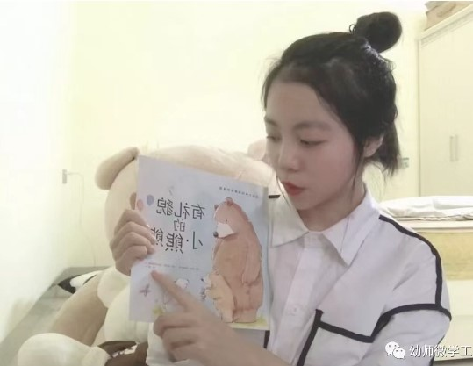
图片来源：幼师微学工
此次比赛，同学们做了充足的准备，每位同学都精心挑选自己喜欢的童话故事、录制视频等。每一位同学都对自己的故事进行了尽情地演绎，她们抑扬顿挫的语言表述、生动的动作表达、丰富的感情代入，表现不同故事中角色的特点和故事情节的变化，使故事更加生动有趣，同时也显示出了幼师良好的口头表达能力。
二、6月4日，学前教育学院“记录我和父亲的温暖事”活动
过完了母亲节，父亲节又到了。父亲可能不善言辞，可能不会对子女直接表达自己的感情，但父亲的爱博大又深邃，沉静的力量贯穿了我们的岁月，这个世界上最难懂的人是父亲，他一边让你勤俭节约，一边给你零花钱，他责骂你做错了事。内心却又在自责。他从不夸奖你有多棒，内心却非常骄傲。他可能很少说“爱你“，但他的爱却从未停止，他总是很严厉，在你需要他的时候他会变得很温暖，他的爱永远藏在心里从来不会说出口。
在父亲节即将来临的日子里琼台师范学院于2020年6月4日举办了“记录我和父亲的温暖事”活动，让我们回忆与父亲温暖的事情并表达出来，让我们用实际行动向父亲感恩对儿女付出的种种，用最诚挚的话语祝他父亲节快乐！
三、6月4日，学前教育学院晒晒我的美好回忆——毕业季摄影活动
大学活动一瞬而逝，迎来了毕业季，很多美好的瞬间和我们曾经去过的地方我们都会用手机拍摄下来作为纪念，摄影对我们来说是一件必不可少的事，记录美好生活提升生活品质，每天空闲时的自拍、和室友朋友一起出去的记录、老师讲得太快拍下来的课件等，很多很多微小的事往往却可以成为我们美好的回忆。为了促进同学之间的交流，展现自我价值和提供美好回忆，促使毕业生相互交流回忆，定格一些在校园时美好的回忆，琼台师范学院于2020年6月4日举办了晒晒我的美好回忆——毕业季摄影活动，通过活动镜头视角来记录我们的大学时光。
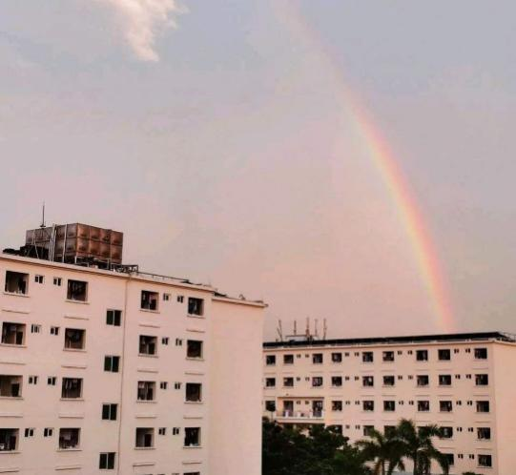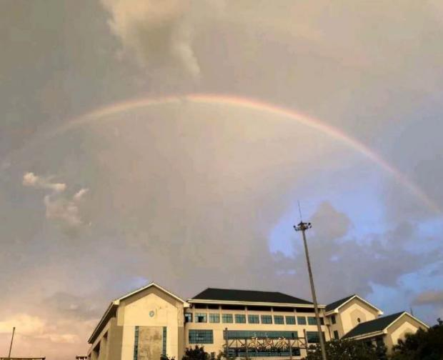
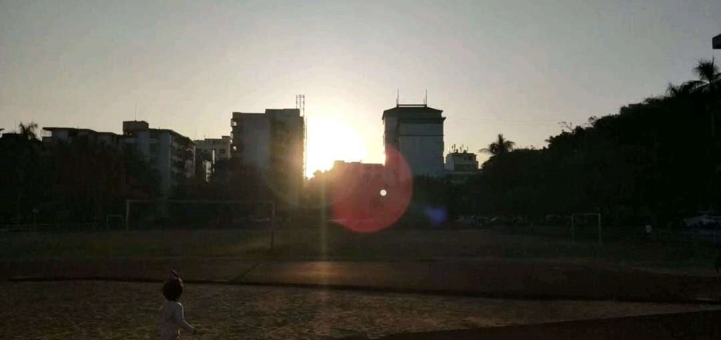
图片来源：到梦空间
四、6月4日，学前教育学院“我的朋友们”活动
大学期间，我们会交到不同类型的朋友，即将来到毕业季，有没有什么想和好朋友说的话琼台师范学院于2020年6月4日举行“我和我的朋友们”活动。

图片来源：百度
好朋友坐在一起即使我说的前言不搭后语，你也懂，即使什么也不说，也不会感到尴尬。即使不经常见面，友谊也不会淡，好朋友就是当你哭诉的时候，她会把肩膀借给你靠，当你靠完的时候，她会让你洗干净眼泪沾湿的衣服。
五、6月5日，学前教育学院2020年“韵律style”短视频大赛
为夯实学生专业技能基础，打造学前教育专业品牌特色，适应信息化时代发展要求，培养满足社会需求幼师人才，同时结合学生心理健康教育需要，推进“心理育人”，切实发挥心理健康活动育人功能，特别是在活动中更好服务新冠疫情下我学院学生心理健康及心理成长，在学院范围内开展心理健康教育系列活动，增强学生疫情期间对心理健康的关注和心理调试能力，引导学生树立正确的心理健康意识，营造良好的心理氛围，提高学生心理健康水平。琼台师范学院特于2020年6月5日举办学前教育学院2020年“韵律style”短视频大赛活动。

图片来源：幼师微学工
六、6月5日，学期教育学院一日运动活动
长达五个月的疫情隔离让我们没办法出门运动，在线上上网把学习跟上的同时也要强身健体，有很多可以宅家做的运动，开展线上运动活动，使我们即使在家也能保持强健的体魄。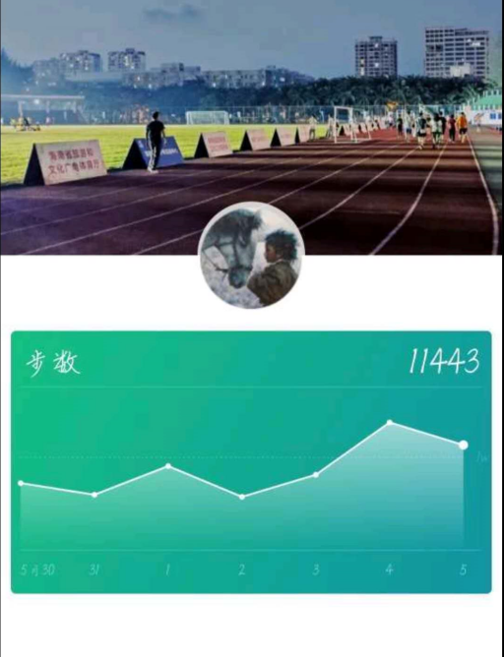 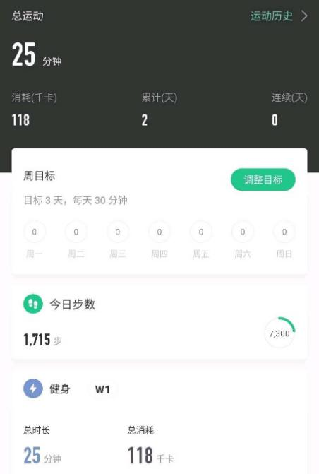
图片来源：到梦空间
为了丰富同学们的大学课余生活，活跃校园气氛，展现同学们的青春活力，体现同学们的青春精神，激发同学们积极参与体育活动的激情，提高运动技能水平，促进德智体美全面发展，体现大学生的时代风采和精神风貌，强身健体，从我做起！
七、6月12~16日，学前教育学院幼儿舞蹈大赛
本次活动的开展为了丰富学生的课余生活,加强大学生艺术素质教育与舞蹈技能，展示当今大学生的青春风采，繁荣校园文化，营造高雅的文化氛围，凸显张扬的个性，培养校园舞蹈新势力，从全新角度展示集“美丽”才华”于一体的新一代大学生风采,发掘对舞蹈怀有激情与热爱的优秀青年大学生，舞蹈不仅提高大家的艺术素质，同时也能使大家在气质、审美的追求上上升一个高度，特此我院于2020年6月12～16日特举办本次" Super Kindergarten teacher”幼儿舞蹈赛!

图片来源：幼师微学工
此次活动的举办，让同学们舞动了青春，施展了才华，张扬了个性。新时代赋予了大学生新的思想，学生们把这些创意融进了各自的舞蹈中。无论是内容还是形式，参赛的作品水平都让人赞叹。看大学生的舞蹈，让人充满了力量与希望，梦想就 在手中，未来就在手中，就让我们激情飞扬，舞动青春，舞动未来！
·专题讲座
一、6月16日，学前教育学院召开专题政治学习会
2020年6月16日下午，学前教育学院在电教四楼402召开了全体教职工会议，会议前半部分为庄小满院长介绍了我院青年教师教学比赛情况。下半部分由曾德锦书记带领全体教职工学习了习近平对海南自由贸易港建设的重要指示精神。

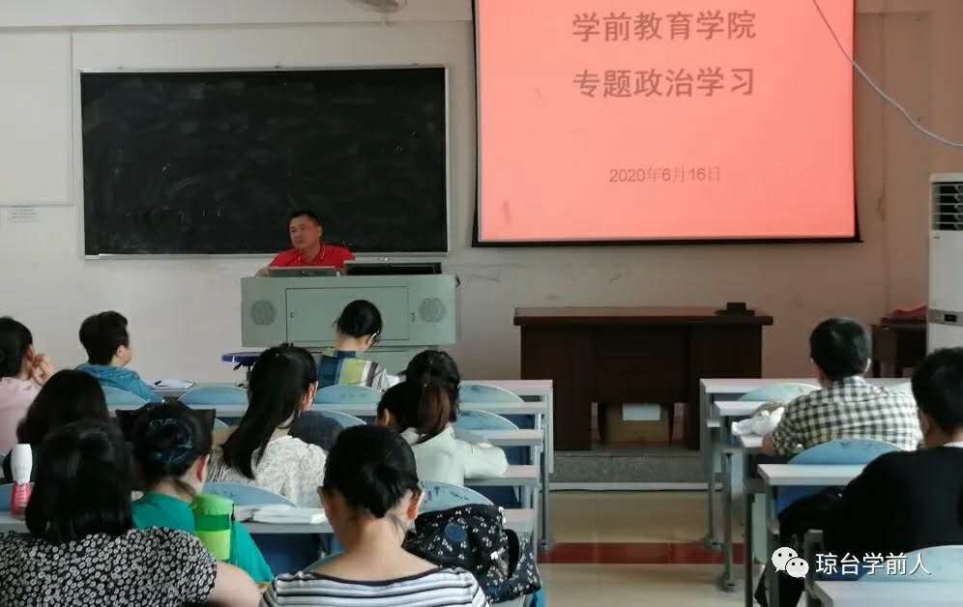
图片来源：琼台学前人
全体教职工会议后，紧接着在电教四楼党员会议室召开了专门的党员政治学习会，会议由我校党委委员、学前教育学院党总支书记曾德锦主持。会议内容重点学习了海南自由贸易港建设的总体方案。
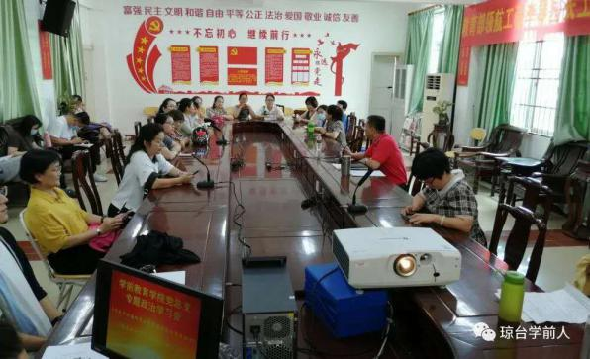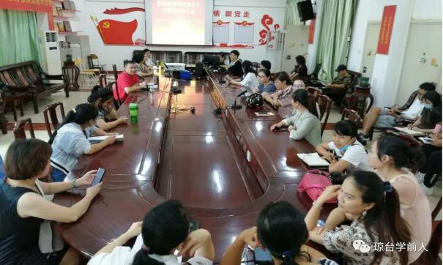
图片来源：琼台学前人
会后党员教师们都表示，此次学习会更加坚定了自己投身自由贸易港建设的信心，特别是在落实为自贸港建设培养学前教育人才的对口贡献方面，都希望自己能有更大的作为。
二、6月29日，琼台师范学院幼师专场招聘会
为推动海南省2020年首批面向全球招聘三万岗位人才活动的更好实施，加快推进海南自由贸易港建设，持续营造“聚四方之才”的浓厚氛围，响应2020届普通高校毕业生就业“百日冲刺”行动，为毕业生就业注入“强心针”、架起“连心桥”、铺就“爱心路”，2020年6月29日下午，我院举办了幼师专场招聘会，招聘会设在琼台府城校区食堂内，共进场44家招聘单位，为毕业生提供岗位1415个。
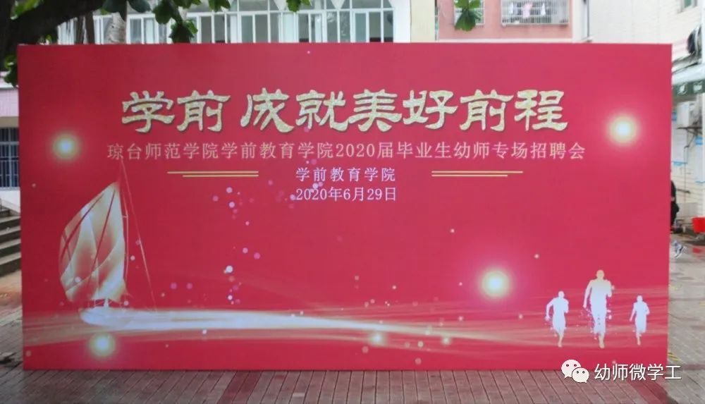
图片来源：幼师微学工
当日下午下着微微细雨，但并没有阻挡同学们的热情，他们手持着精心准备的简历和自荐信, 自信满满地穿梭在人流之中, 仔细浏览招聘海报，主动上前与招聘单位交流了解情况，认真寻找适合自己的工作岗位。据我们了解，当天下午，已经有205位毕业生与招聘单位达成了初步就业意向。
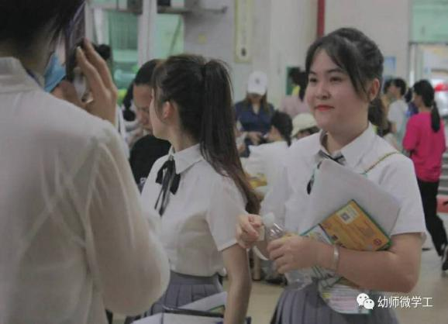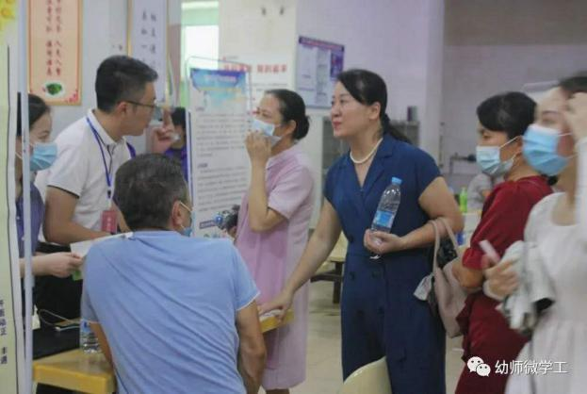
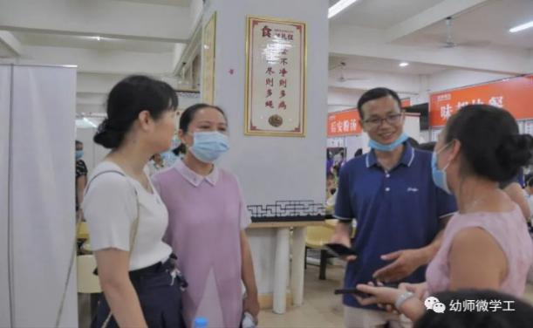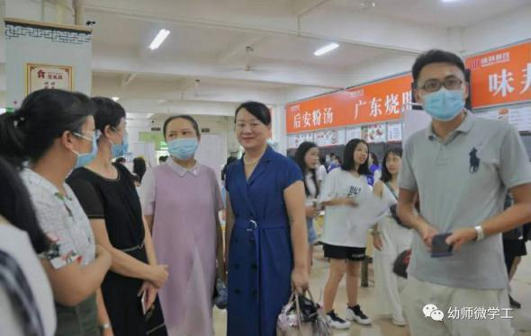
图片来源：幼师微学工
通过我院积极地筹备本次招聘会，学校领导耐心地指导工作，学生会各成员及学前教育学院青协志愿者们的共同努力，本次招聘会取得圆满成功
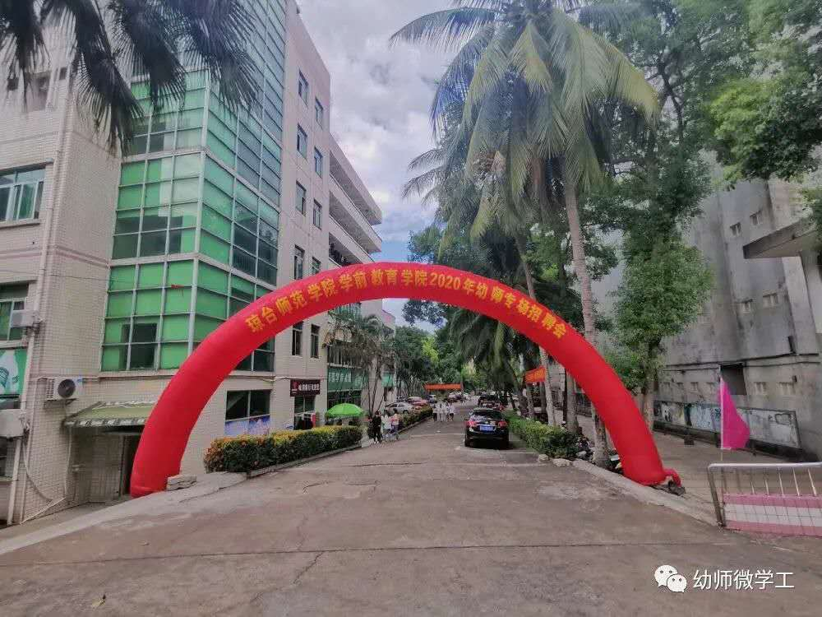
图片来源：幼师微学工

终稿编辑/李清清
审核/宣传部部长
学前教育学院团总支书学生会宣传部2020年6月27日

